Le vocabulaire de l’analyse filmique
Image :
- valeur de plan : très gros, gros, taille, américain, moyen, ensemble, général ...
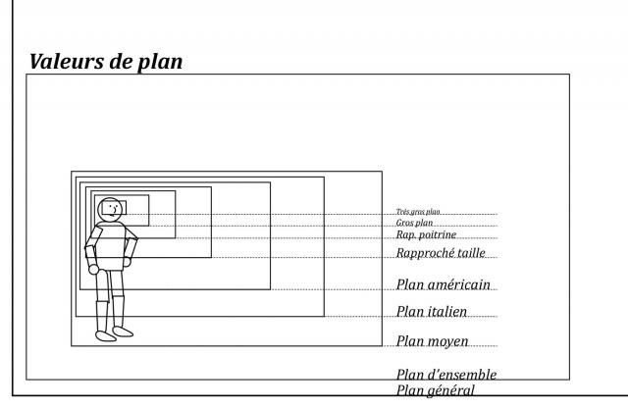
- angle de prise de vue : dans l'axe, en plongée, en contre plongée, oblique ...
- mouvement de caméra : plan fixe, panoramique, travelling, zoom, caméra à l’épaule, steadicam, plan subjectif, plan séquence (une scène ou une séquence tournée en un seul plan)
- champ-contrechamp : technique de prises de vues qui consiste à filmer une scène sous un angle donné, puis à filmer la même scène sous un angle opposé, à 180° du premier.
- champ : ce qui apparait dans le cadre et hors champ : ce qui se passe hors du cadre
- lumière : luminosité, contraste, profondeur de champ, netteté, couleur
Son :
- son in/diégétique (fait partie de l'action) : bruit et musique, dialogues
- son off/extradiégétique (ajouté au montage) : bruitage , musique additionnelle, voix off
Narration :
- lieux : décors naturels ou studio , espaces extérieurs ou intérieurs, jour ou nuit
- personnage/protagoniste : caractéristiques, aspects physiques, acteur professionnel ou non, relations entre les personnages
- chronologie : flashback (analepse ou retour en arrière), flashforward (prolepse ou anticipation), ellipse
- point de vue / focalisation : le narrateur fait-il partie ou non de l'histoire ? Point de vue interne ou externe
Montage :
- montage cut : plans mis bout à bout
- insert : plan généralement bref introduit entre deux plans ordinaires, servant soit simplement de liaison, soit à introduire dans la séquence un détail dans un but informatif, esthétique ou dramatique.
- fondu enchaîné : disparition progressive d'une image au profit d'une autre
- fondu au noir : remplacement progressivement l’écran noir par une image (ouverture au noir) ou le contraire (fermeture au noir)
- montage alterné : juxtaposition de plans qui diffèrent par le lieu, en suggérant la continuité temporelle de la séquence. le montage parallèle est fondé sur un rapprochement symbolique entre des plans qui diffèrent par le lieu et/ou le temps.

